[浙江大学附属第二医院消化内科论文因学术诚信问题被撤回](https://mp.weixin.qq.com/s?__biz=MzkzMzc1Nzg1OQ==&mid=2247486020&idx=1&sn=8b5180f26ce563950735e561201fc48a&chksm=c30d9039266e2a9c9e477e6614d464b191281fce43709caa1231ae85f531d82095123e9854fb&scene=126&sessionid=1741971005)

Figure 查重[Figure查重](javascript:void(0);)2025-03-08 09:58:49上海

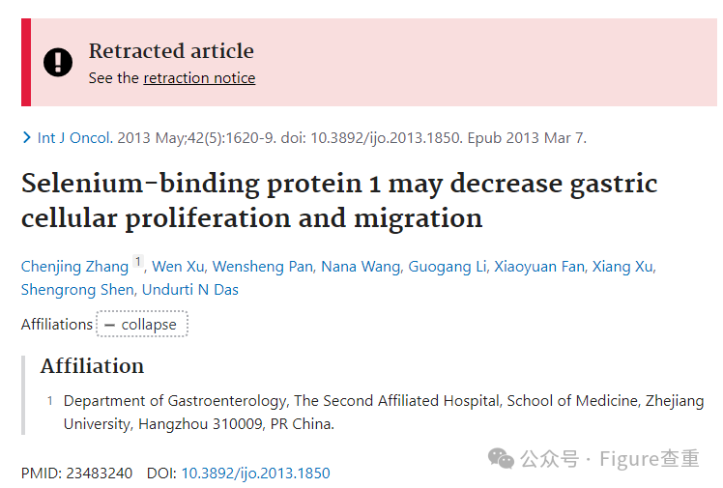

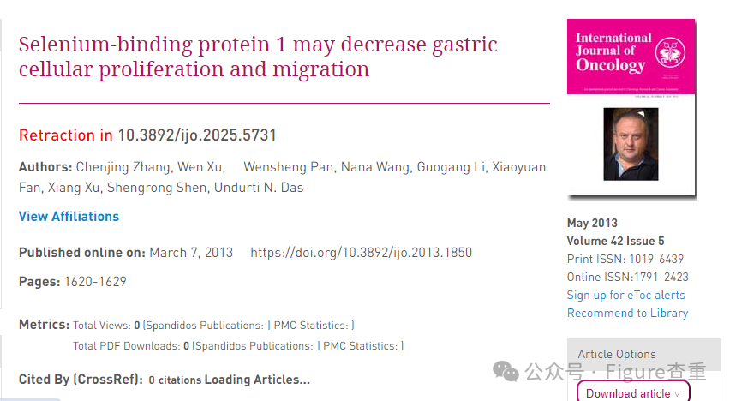

Selenium-binding protein 1 may decrease gastric cellular proliferation and migration

International Journal of Oncology (2013) - 2 Comments  
pubmed: 23483240  doi: 10.3892/ijo.2013.1850  issn: 1791-2423

Chenjing Zhang , Wen Xu , Wensheng Pan , Nana Wang , Guogang Li , Xiaoyuan Fan , Xiang Xu , Shengrong Shen , Undurti N Das

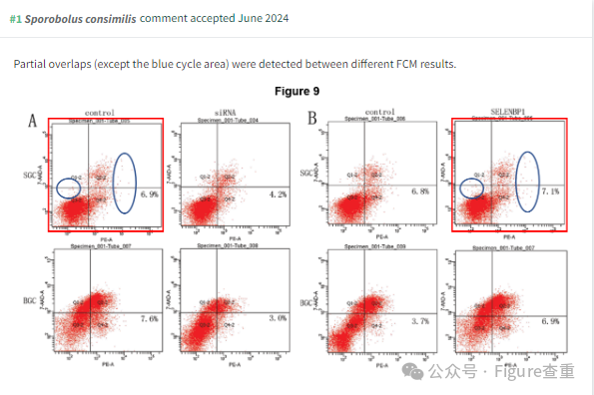

2025 年 2 月 17 日撤回。

这篇论文发表后，一位关心的读者提请编辑注意，对于第 1628 页图 9A 所示的流式细胞图，一对数据面板显示部分重叠数据的比例出奇地高，而这些图部分原本应该显示不同实验的结果。在对本文中的数据进行独立分析后，注意到了一系列与数据有关的问题；首先是图 9B 中的一对单独的流式细胞图似乎完全重复了。此外，图 6A 和 B（显示胃癌细胞的衰老）中的两对数据面板包含重叠的数据部分；图 7A 和 B 中迁移分析数据的控制面板是重叠的，尽管重叠数据部分的方向不同。由于本文中发现大量重复数据和其他潜在异常，《国际肿瘤学杂志》的编辑决定撤回该论文，理由是对该论文中提供的数据缺乏信心。编辑部要求作者解释这些问题，但尚未收到满意的答复。编辑部对由此造成的不便向读者表示歉意。

以下是 ImageTwin 标记图 6 和图 7 的方式。

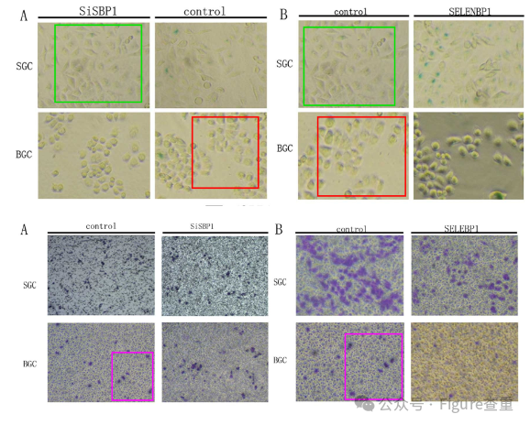

**参考链接：**

**https://pubpeer.com/publications/FFD4F9220F2665B9180F624C381410**

**联系我们：**

如果您需要使用Figure查重服务，请扫描下方二维码，添加客服微信，了解更多详情。我们将竭诚为您服务，确保您的科研工作更加高效、可信。

